ĐÁP ÁN KT HKII MÔN VẬT LÝ - KHỐI 11 - BỘ ĐỀ 175,238

MÃ ĐỀ 175 | NỘI DUNG | ĐIỂM
Câu 1  (1,0 điểm) | => Định luật khúc xạ ánh sáng :  - Tia khúc xạ nằm trong mặt phẳng tới và ở phía bên kia pháp tuyến so với tia tới.  - Đối với hai môi trường trong suốt nhất định, tỉ số giữa sin góc tới với sin góc khúc xạ luôn không đổi. | 0,5đ x 2
Câu 2  (1,0 điểm) | => Ảnh điểm là điểm đồng qui của chùm tia ló hay đường kéo dài của chúng.  => Ảnh điểm là thật nếu chùm tia ló là chùm hội tụ, là ảo nếu chùm tia ló là chùm phân kì. | 0,5đ x 2
Câu 3  (1,0 điểm) | => Năng suất phân li của mắt là góc trông nhỏ nhất mà mắt còn phân biệt được hai điểm đầu và cuối trên vật.  => Điểm cực viễn là điểm xa nhất trên trục của mắt mà mắt nhìn rõ khi không điều tiết. | 0,5đ x 2
Bài 1  (2,0 điểm) | a) 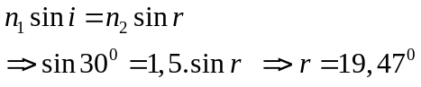  D = i – r = 10,53⁰  b) 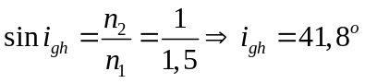  Ánh sáng phải truyền từ môi trường trong suốt tới không khí với góc tới 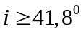 thì có phản xạ toàn phần. | 0,25đ  0,5đ  0,25đ  0,25đ x 2  0,25đ x 2
Bài 2  (2,5 điểm) | a) 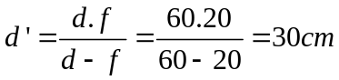  d’ > 0 => ảnh thật  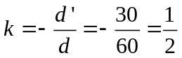  A’B’ = /k/.AB = 0,5 x 4 = 2cm  Vẽ hình  b) k = 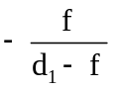 = 2 → d₁ = 10cm  d₁ < d: phải dịch chuyển vật lại gần TK một đoạn ∆d = d – d₁ = 50 cm | 0,25đ  0,25đ  0,25đ  0,25đ  0,5đ  0,5đ  0,5đ
Bài 3  (1,0 điểm) | A’B’ là ảnh ảo => 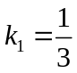;  A’’B’’ là ảnh ảo => 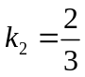  Vì TK cho ảnh ảo nhỏ hơn vật => TKPK  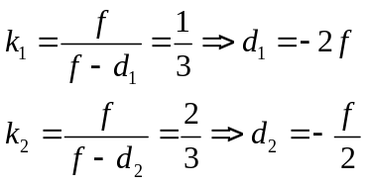 | 0,25đ  0,25đ  0,25đ  0,25đ
Bài 4  (1,5 điểm) | a. 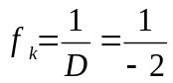= -0,5(m) = -50(cm)  Khi không đeo kính OC_{V} = -f_{kính} = 50cm  b. Khi điều tiết tối đa thì d’c = -OCc = -10cm  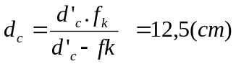 | 0,25đ x 2  0,25đ  0,25đ  0,25đ x 2

MÃ ĐỀ 238 |  | ĐIỂM
Câu 1  (1,0 điểm) | => Điều kiện để có hiện tượng phản xạ toàn phần :  - Ánh sáng truyền từ môi trường có chiết suất lớn tới môi trường có chiết suất nhỏ.  - Góc tới lớn hơn hoặc bằng góc tới giới hạn. | 0,5đ x 2
Câu 2  (1,0 điểm) | => Vật điểm là điểm đồng qui của chùm tia tới hay đường kéo dài của chúng.  => Vật điểm là thật nếu chùm tia tới là chùm phân kì, là ảo nếu chùm tia tới là chùm hội tụ. | 0,5đ x 2
Câu 3  (1,0 điểm) | => Điều tiết là hoạt động của mắt làm thay đổi tiêu cự của mắt để cho ảnh của các vật ở cách mắt những khoảng khác nhau vẫn được tạo ra ở màng lưới.  => Điểm cực cận là điểm gần nhất trên trục của mắt mà mắt nhìn rõ khi điều tiết tối đa. | 0,5đ x 2
Bài 1  (2,0 điểm) | a) 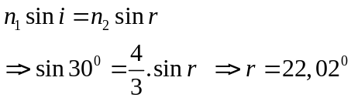  D = i – r = 7,98⁰  b) 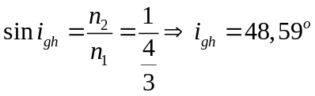  Ánh sáng phải truyền từ môi trường nước tới không khí với góc tới 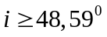 thì có phản xạ toàn phần. | 0,25đ  0,5đ  0,25đ  0,25đ x 2  0,25đ x 2
Bài 2  (2,5 điểm) | a) 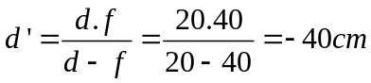  d’ < 0 => ảnh ảo  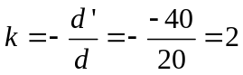  A’B’ = /k/.AB = 2 x 4 = 8cm  Vẽ hình  b) k = = - 2 → d₁ = 60cm  d₁ < d: phải dịch chuyển vật ra xa TK một đoạn ∆d = d₁ – d = 40 cm | 0,25đ  0,25đ  0,25đ  0,25đ  0,5đ  0,5đ  0,5đ
Bài 3  (1,0 điểm) | A’B’ là ảnh ảo=> 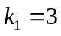;  A’’B’’ là ảnh thật => 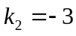  TK cho ảnh thật =>TK HT  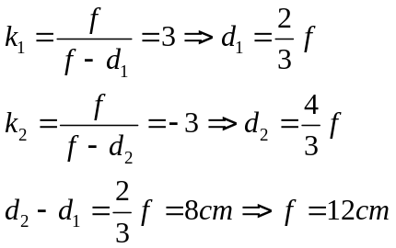 | 0,25đ  0,25đ  0,25đ  0,25đ
Bài 4  (1,5 điểm) | a. 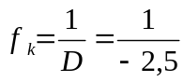= -0,4(m) = -40(cm)  Khi không đeo kính OC_{V} = -f_{kính} = 40cm  b. Khi điều tiết tối đa thì d’c = -OCc = -15cm  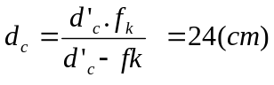 | 0,25đ x 2  0,25đ  0,25đ  0,25đ x 2

